DOSSIER CORRIGÉ

Sous-épreuve E22 : Préparation d’une intervention

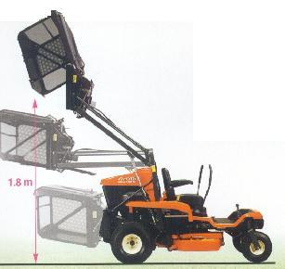

Tondeuse autoportée – GZD 21 – KUBOTA
(Braquage zéro)

Ce dossier comprend 7 pages numérotées ……………….….DC 1/7 à DC 7/7

Toutes les réponses aux questions posées sont à reporter dans ce dossier qui sera obligatoirement rendu, dans son intégralité, en fin d’épreuve

Report des notes

Question N° | Notes
1.1 | / 2
1.2 | / 2.5
2.1 | / 6
2.2 | / 2
3 | / 4
4 | / 2
5 | / 3
6 | / 6
7 | / 6
8 | / 11.5
9 | / 5
10 | / 3
11 | / 6
12 | / 3
13.1 | / 10
13.2 | / 8

Total : /80

Moyenne : /20

Mise en situation

En fin d’après-midi, vous recevez l’appel téléphonique du responsable des services techniques de la commune de Doudeville. Ce dernier vous explique qu’il n’arrive plus à démarrer la tondeuse autoportée présentée dans le document ressource. Cette commune a acheté cette tondeuse pour assurer l’entretien des pelouses d’un parc floral. Pour accéder à ce parc, le chauffeur doit emprunter les voies communales (chemin).

Avant de répondre aux questions, prenez connaissance du document ressource.

Question N° 1.1 /2

En vous aidant du dossier ressource (DR1/6), expliquez pourquoi le concessionnaire a conseillé l’achat de cette autoportée pour entretenir un parc floral.
Cette machine dispose d’un système de direction appelé « braquage zéro ». La machine tourne par différentiation de vitesse des deux roues arrière. Elle est donc plus maniable qu’une tondeuse classique.

Question N° 1.2 (kit 1.5 - immat 1)______ /2.5

Dans sa configuration d’origine, cette autoportée est-elle adaptée à l’utilisation dans une commune ?
Que proposeriez-vous au client ?
Il faut immatriculer le matériel et adapter un kit de signalisation permettant d’emprunter les routes.

Préparation de l’intervention :

Dans un premier temps, vous demandez à votre client de faire un essai de mise en route en vérifiant que les conditions de démarrage sont réunies.

Question N° 2.1 (1.5 point par ligne si 1 faute 0) /6

A partir de vos connaissances personnelles et du document ressource ; renseignez le tableau ci-dessous.

Contacteurs de sécurité | Position 1 | Dans cette position la sécurité est : | Position 2 | Dans cette position la sécurité est : | Pour démarrer cette sécurité doit être :
Siège | Siège occupé | Désactivé | Siège inoccupé | Activée | Désactivée *
Frein station. | Pédale enfoncée | Active | Pédale relâchée | Désactivée | Active
Prise de force | Embrayée | Activee | Débrayée | Désactivée | Active
Leviers avanc. | Neutre | Désactivé | Autres | Active | Désactivée
Bac | Fermé | Désactivé | ouvert | Active | Active

Question N° 2.2 /2

Est-il possible de démarrer le matériel sans que le siège soit occupé (justifiez votre réponse) ?

Il est possible de démarrer le matériel sans que le siège soit occupé. Il faut que le frein de parking soit engagé.

Cet essai n’est pas concluant !
Le client vous apporte la tondeuse.

Total page : / 12.5
Question N° 3. (0.25 pt par bonne réponse) /4

Complétez l’ordre de réparation ci-dessous.
(Pour les propositions à choix multiples, barrez les mauvaises réponses).

Ordre de réparation

Nom client : Commune de Doudeville Prénom : Tél : 02.56.23.44.32

Adresse : 130 rue des chênes Code postal : 76560Ville : Doudeville.

Matériel : Tracteur–tondeuse - micro–tracteur – tondeuse – Débroussailleuse – Tronçonneuse – Taille-haie
Marque : Kubota Type : GZD21 N° de série : 001K105 Garantie : non oui Nb d’heures : 812

Travail demandé : Recherche de pannes et remise en conformité du circuit de démarrage du matériel identifié ci-dessus.

Nombre de déplacement : 0

Mécanicien : Nom Mr DelherbeClient : Commune de Doudeville
Signature :Signature :
Ets vert espace

Question N° 4. (2 ou 0 pt) /2

Pourquoi l’ordre de réparation doit être signé par le client et par un représentant de l’entreprise ?

En signant l’ordre de réparation le client s’engage à régler le travail demandé sur le matériel spécifié.

Après un essai du matériel, vous constatez que le moteur thermique n’est pas lancé en rotation

Question N° 5. (3 ou 0 pt) /3

A l’aide d’un multimètre, quel contrôle permet de mettre de mettre en évidence un dysfonctionnement du circuit des sécurités de démarrage ?

Contrôle de la tension à la borne d’excitation du solénoïde en phase de démarrage.

Vous effectuez ce contrôle. La valeur mesurée est : 0 V

Total page : / 9
Question N° 6. (1 pt par bonne réponse) /6

En vous aidant du document ressource, complétez le légende ci-dessous :
- Contacteur de frein – (2) Contacteur point mort droit – (3) Contacteur point mort gauche

(4) Contacteur de PDF – (5) Contacteur de siège – (6) Contacteur présence de bac

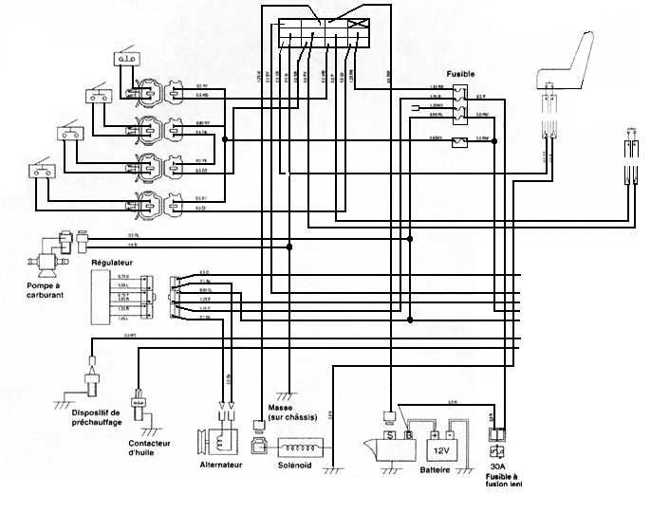
1
5
2

6
3

4

Question N°7 (0.25 pt par bonne réponse) /6

Identifiez les contrôles à réaliser sur les contacteurs de sécurités. Complétez la feuille de mesures ci-dessous.

Contacteur | Position du sélecteur | Grandeur physique mesurée | Valeur attendue contacteur actionné | Valeur attendue contacteur relâché
Siège | Ohmmètre | Résistance en ohms | 0 | infinie
Pédale de Frein | Ohmmètre | Résistance en ohms | Infinie | 0
Prise de force | ohmmètre | Résistance en ohms | Infinie | 0
Leviers avancements | Ohmmètre | Résistance en ohms | 0 | infinie
Bac | Ohmmètre | Résistance en ohms | 0 | infinie

Total page : / 12
Vous réalisez les contrôles et constatez :

- que le contacteur de levier d’avancement gauche est défectueux.
- que la sécurité de siège est shuntée.

La tondeuse autoportée a 812 heures d'utilisation. Votre client vous demande de faire l'entretien périodique.
La durite d’alimentation carburant a été changée suite à une panne pendant la campagne

Question N°8. (0.5 pt par ligne ) /11.5

Identifiez les différents points d’entretiens à faire à 800 heures.
Huile moteur | X | Remplacer
Filtre à huile moteur | X | Remplacer
Huile de carter de transmission | X | Remplacer
Filtre à huile de transmission | X | Remplacer
Crépine de carter de transmission | X | Nettoyer
Huile de carter de prise de force | X | Contrôler
Axe de pivot avant | X | Ajuster
Dispositif de sécurité | X | Contrôler
Lubrification | X
Graissage | X
Huile du boitier de renvoi d’angle | X | Contrôler
Filtre à air | X | Remplacer
Etat de la batterie | X | Contrôler
Courroie de ventilateur | X | Ajuster
Frein de stationnement | X | Ajuster
Filtre à carburant | X | Remplacer
Conduit d’alimentation en carburant | X | Contrôler
Durite de radiateur (colliers) | X | Contrôler
Flexibles hydrauliques | X | Contrôler
Radiateurs | X | Nettoyer
Liquide de refroidissement | X | Remplacer
Joints à lèvres du boîtier renvoi d’angle
Système de carburant
Jauge plastique
Lames
Courroie de tondeuse | X | Remplacer

Total page : / 11.5

Question N° 9 (2pt pour ACEA – 1.5 pt autres réponses) /5.
A partir des recommandations du constructeur et du document ressource, complétez le tableau ci-dessous.

Huile | Norme ACEA | Norme SAE | Quantité
Moteur | E-2 (xx) | 10W40 ou 10W30 | 2.8 L

Question N° 10 (3 ou 0 pt) /3

Donnez la signification de la codification de l’huile moteur suivant la norme SAE

Cette norme indique les indices de viscosité mesuré à froid (10W) et à chaud (40). C’est une huile multigrade

Question N° 11 (1pt / réponse) /6

Lors des dernières vérifications, vous constatez qu’il manque un autocollant de sécurité.
Indiquez par des flèches l’emplacement où ils doivent être collés sur le matériel.





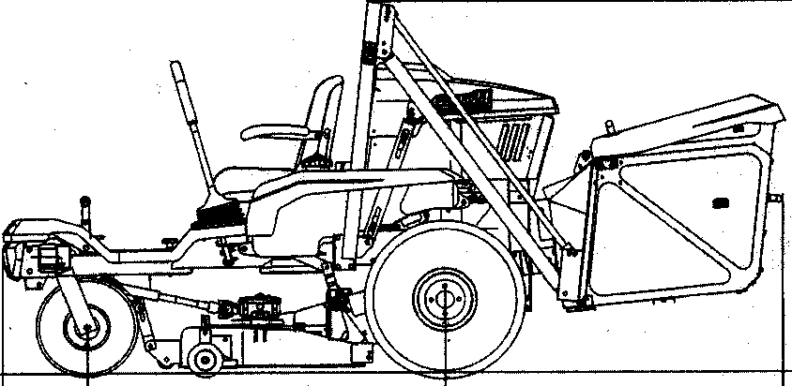

Réservoir
Référence : k5243-7311-1


Référence :k6082-6583-1




Référence : k2011-6581-1



Référence : k3512-4718-1
Référence : k6082-6582-1

Référence : 6c090-4958-2

Total page : / 14

Question N° 12 ( 3 ou 0 pt) /3

L’autocollant manquant est celui de la coupe. Indiquez sa référence ci-dessous :
K5243-7311-1

Question N° 13

Votre intervention est terminée.
Le matériel a été remis en conformité.
Complétez le bon de sortie de pièces de rechange et l’ordre de réparation ci-dessous :

13.1 (1 pt / ligne) ______________/10
Bon de sortie (Pièces de rechanges)
Référence | Désignation | Quantité
k-73322-2 | Contacteur levier avancement | 1
k-6548-2 | Contacteur de siège | 1
K5243-7311-1 | Autocollant sécurité | 1
K33-756 | Filtre à huile moteur | 1
10w40 | Huile moteur | 2.8 l
K23588 | Filtre à huile de transmission | 1
Kubota adt | Huile de transmission | 10 l
T19044 | Filtre à carburant | 1
LR35 | Liquide de refroidissement | 1.9 l
SP50 | Joint à lèvre du boitier renvoi | 2

13.2 (2 pts par réponse) ____________________/8

Vous indiquerez les temps de main d’œuvre en base 100 (voir DR ).

Intervention réalisée
Mécanicien | Désignation de l’intervention | Quantité de MO
Mr Delherbe | Essai - Nettoyage | 0.50
 | Remise en conformité du dispositif de sécurité | 1.75
 | Entretien périodique | 1.25
Total main d’œuvre |  | 3.50
Total page : / 21

